Revue des politiques sociales et familiales
Guide d’anonymisation

Lors de la soumission de votre article, il vous est demandé de transmettre :
- Une version non-anonymisée de votre article ou compte rendu ;

- Une version anonymisée de votre article ou compte rendu.

- Version non-anonymisée

[PAGE 1] Nom, prénom, institution de rattachement, fonction, email de l’auteur

Titre de l’article

Sous-titre

Résumé
Mots-clés

Ajoutez la traduction en anglais (British English) du titre et du sous-titre de l’article, de son résumé et ses mots-clés.
[PAGES SUIVANTES] [Corps de texte]

- Version anonymisée

Toute information permettant d’identifier le.s auteur.s doit être supprimée.

Avant de soumettre votre article ou compte rendu, veillez à supprimer l’identité du ou des auteur.s dans les propriétés du document.
Sous Word, consultez les « Informations » du document, « inspectez-le », supprimez les « propriétés du document et informations personnelles », vérifiez que le nom de l’auteur a disparu, et enregistrez le document.

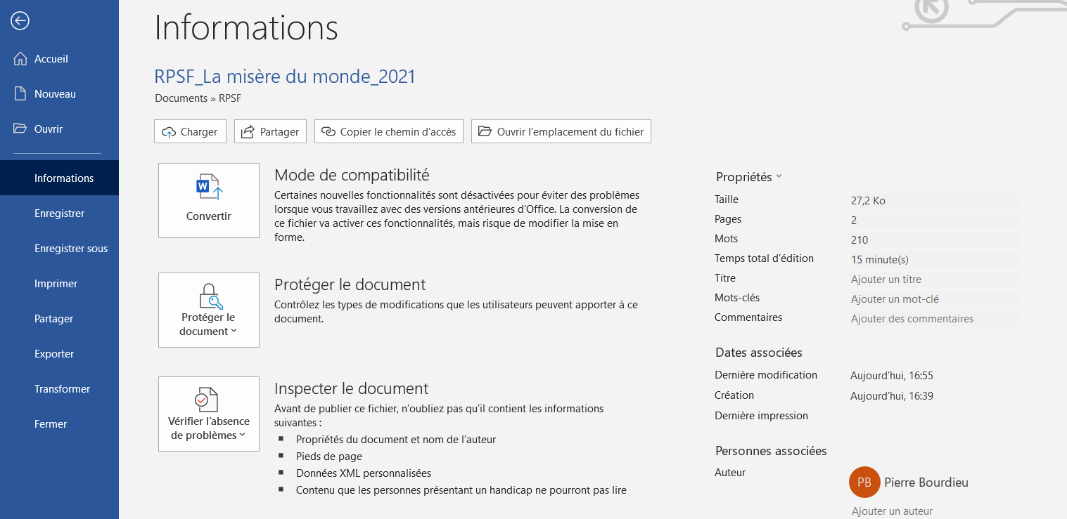

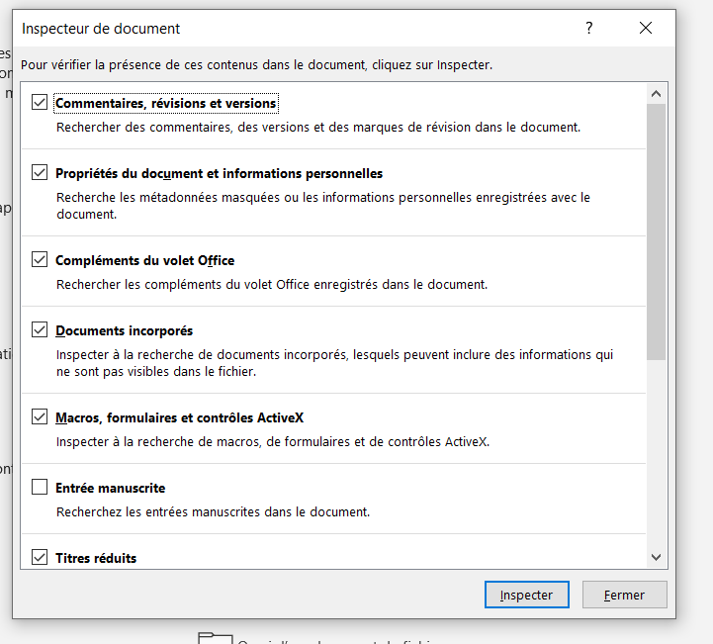

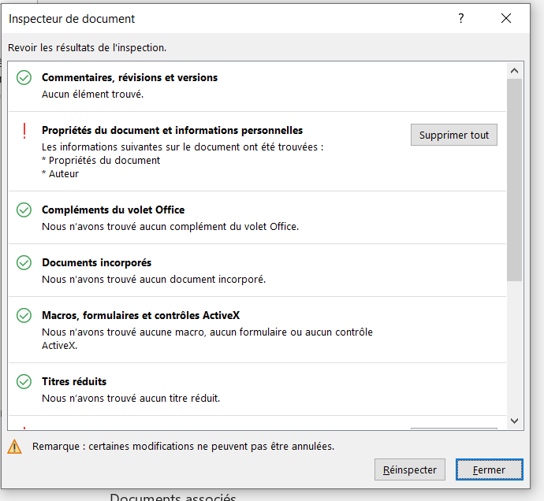

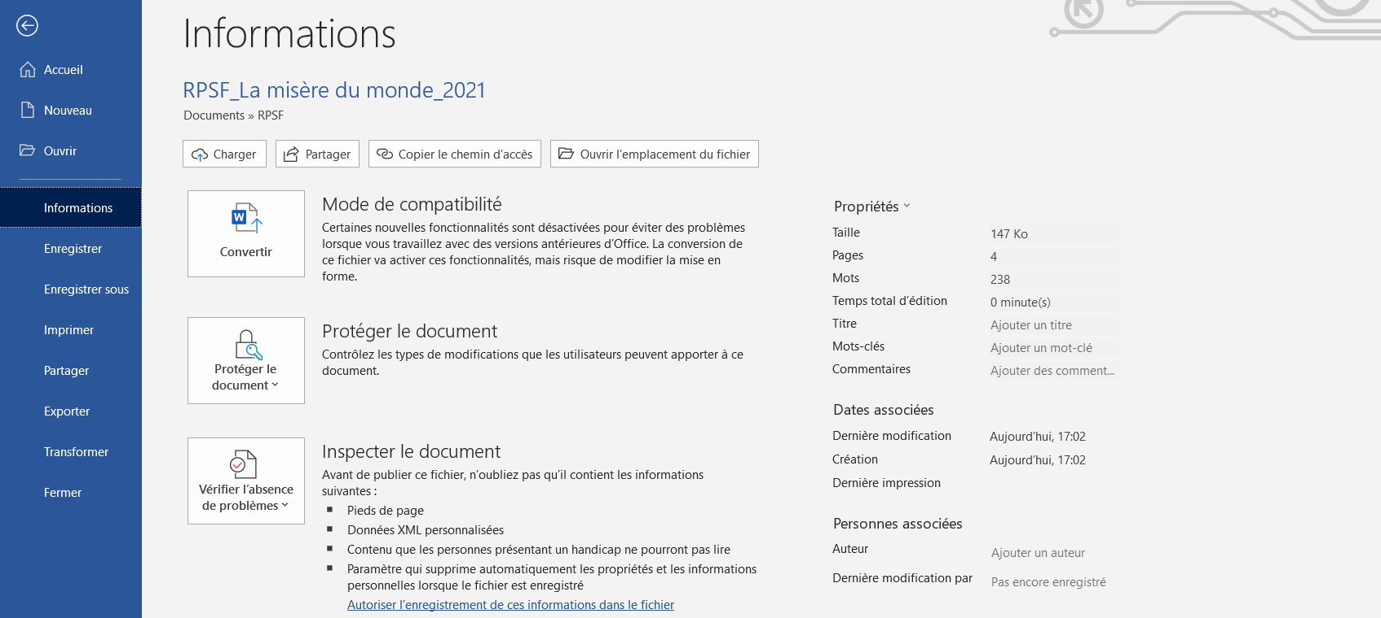

[PAGE 1]
Enlever vos noms et prénoms, institution de rattachement, fonction, email [qui se trouvent en tête de la page 1 de la version non-anonymisée]

Titre de l’article

Sous-titre

Résumé
Mots-clés

Ajoutez la traduction en anglais (British English) du titre et du sous-titre de l’article, de son résumé et ses mots-clés.

[PAGES SUIVANTES] [Corps de texte]

Vos propres références bibliographiques
[Dans le corps de texte, les notes de bas de page et la bibliographie]

Article non-anonymisé :
Maecenas eu sagittis risus, ut pellentesque erat. Proin suscipit luctus turpis vitae vestibulum. Duis feugiat erat libero, in consectetur tellus placerat ut. Vestibulum sit amet congue nulla, in molestie elit (Bourdieu, 1993).
[…]
Références bibliographiques
Bourdieu P., 1993, La misère du monde, Paris, Seuil.
Article anonymisé :
Maecenas eu sagittis risus, ut pellentesque erat. Proin suscipit luctus turpis vitae vestibulum. Duis feugiat erat libero, in consectetur tellus placerat ut. Vestibulum sit amet congue nulla, in molestie elit (ANONYM.).
[…]
Références bibliographiques
ANONYM.

Le cadre de réalisation de l’enquête
[son nom, l’organisme de financement de la recherche, ANR, l’université de rattachement, directeur ou directrice de thèse, etc.]
Exemples :
Version non-anonymisée | Version anonymisée
Cette recherche a été réalisée dans le cadre d’une thèse de doctorat en sociologie à l’Université Paris 18 sous la direction de Pierre Bourdieu. | Cette recherche a été réalisée dans le cadre d’une thèse de doctorat en sociologie à l’Université X. sous la direction de Y.
L’auteur tient à remercier Pierre, Paul et Jacques pour la réalisation des entretiens sur lesquels se fondent les analyses. | L’auteur tient à remercier X pour la réalisation des entretiens sur lesquels se fondent les analyses.
Ce programme de recherche, financé par l’ANR « Misère du monde » réunit un consortium de chercheurs (Pierre Bourdieu, Jean-Claude Passeron, Abdelmalek Sayad, Jean-Claude Chamboredon, Loïc Wacquant et Monique de Saint-Martin), respectivement des Universités Paris 18, Toulouse 9, Rennes 12, Limoges 6, Grenoble 25 et Bordeaux 8. | Ce programme de recherche, financé par l’ANR « X. » réunit un consortium de chercheurs (ANONYM.), respectivement des Universités X.

Pour plus de précisions, voir les feuilles de style de la RPSF.
Cette notion a été définie dans Bourdieu, 1993.
Cette notion a été définie dans ANONYM..

